|  |  |
| --- | --- |
| Image result for РТУ герб | |
| МИНОБРНАУКИ РОССИИ | |
| Федеральное государственное бюджетное образовательное учреждениевысшего профессионального образования"Российский технологический университет"МИРЭА | |
| Факультет информационных технологий (ИТ) | |
| Кафедра практической и прикладной информатики | |

|  |  |
| --- | --- |
| **ОТЧЕТ ПО ПРАКТИЧЕСКОЙ РАБОТЕ №2** | |
| **по дисциплине** | |
| **«**Объектно-ориентированное программирование**»** | |
|  | |
| Выполнил студент группы ИМБО-01-18 | Пресняков Р.О. |
| Принял ассистент кафедры | Строганкова Н.В. |

|  |  |  |
| --- | --- | --- |
| Лабораторные работы выполнены | «23» февраля 2019 г. |  |
|  |  |  |
| «Зачтено» | «__»_______201__ г. |  |

Москва 2019

## **Практическая работа №2**

**Решение задач на нелинейные алгоритмические конструкции языка С++**

**Цель практической работы**

Целью данной практической работы является получение практических навыков по разработке нелинейных алгоритмов с использованием конструкции «if-else».

**Ход работы**

Вариант 2

1. #include <iostream>  
   #include <cmath>  
   using namespace std;  
     
   int main()  
   {  
   double a,b,z,t;  
    cout << "vvedite a, b" << endl;  
    cin >> a >> b;  
    if (a<b) z = sqrt(abs(a*a-b*b));  
    else z = 1 - cos(a)*sin(b);  
    if (z < b) t = pow((z+a*a*b), 1.0/3.0);  
    if (z == b) t = 1 - log10(z) + cos(a*a*b);  
    if ((z>b) && (a !=0) && (z !=0)) t = 1/cos(z*a);  
    cout << "t = " << t << " z = " << z << endl;  
    return 0;  
   }

**Вывод**

В ходе выполнения практической работы была использована библиотека cmath, которая позволила вычислять сложные математические функции, а также быстро совершить проверку на ошибки, и конструкция ветвления «if-else». Были достигнуты результаты, изображённые на рисункe.

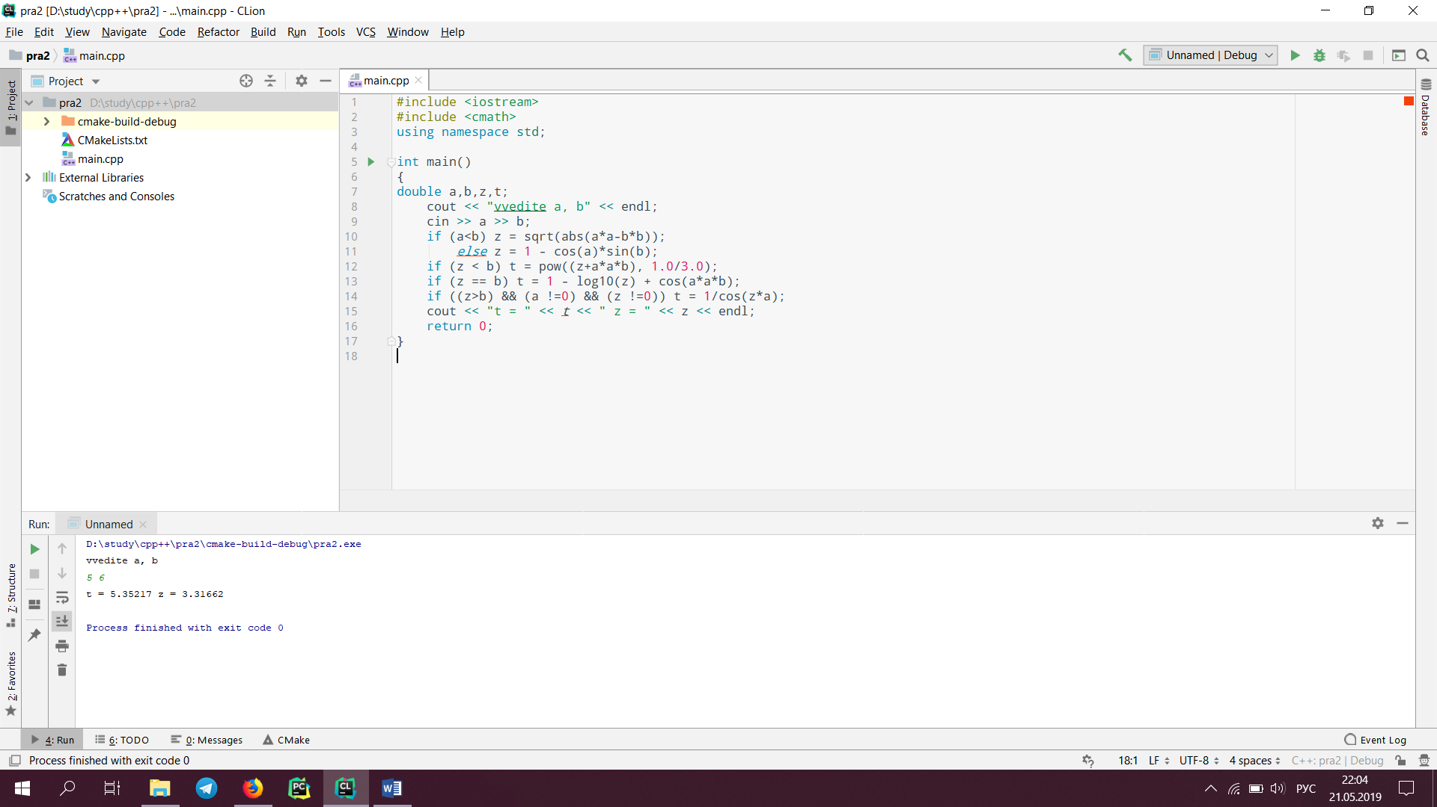

Рис. 1 Результат практической работы №2 вариант 1